Товариство з обмеженою відповідальністю "Передплатна агенція "МЕРКУРIЙ"
 | Україна, 03057, м. Київ, вул. О. Довженка, буд. 3  Офіс у Києві: 03057, вул. Довженка, 3, корп. "В", 1-й пов., тел. (044) 221 05 57  ЄДРПОУ 37313225, IBAN UA773206490000026002057008540, п/р 26002057008540  МФО 320649, Філія "Розрахунковий центр "ПриватБанк" м. Київ  ТОВ "ПА "Меркурій" - є платником ЄДИНОГО ПОДАТКУ 3 ГРУПА, 5%
Рахунок ЗВ1004 - 61 від 10 травня 2020
Платник
ПІБ
Контактний телефон
Фактична адреса
E-mail
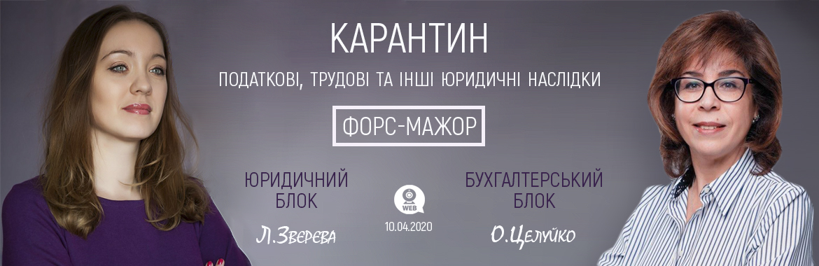
Послуга | Базова ціна, грн | Ціна для клієнтів  компанії, грн
Консультаційні послуги від 10.04.20  (запис вебінару, 2 години) | 490,00 | 390,00
Всього до сплати (без ПДВ*): ____________________________________________________

ТОВ "ПА «Меркурій" платник єдиного податку за ставкою 5%, 3 група, не платник ПДВ

КОНТАКТ-ЦЕНТР: 0800 750 570 (багатоканальний), (044) 221 05 57

Сайт: www.seminars.mercury.net.ua

Заповнений рахунок прохання вислати ел.поштою: club@mercury.net.ua

Якщо ви оплачуєте рахунок банківською картою (через платіжний термінал або касу банку), обов’язково вказуйте найменування платника та номер рахунку

